ПОЛОЖЕНИЕ

# о порядке проведения конкурса

# **«Я выбираю профессию»**

# посредством социальных сетей

# в рамках серии профориентационных конкурсов по популяризации

# Единой модели профориентации

# в Свердловской области

Екатеринбург 2024 год

**СОДЕРЖАНИЕ**

|  |  |  |
| --- | --- | --- |
| **№** | **Название пунктов** | **Номер**  **страницы** |
| 1. | Общие положения | 3 |
| 2. | Цели и задачи конкурсов | 3 |
| 3. | Сроки проведения конкурсов | 3 |
| 4. | Условия участия в конкурсе и требования к материалам | 3 |
| 5. | Номинации конкурса | 4 |
| 6. | Порядок подведения итогов конкурсов | 4 |
| 7. | Награждение победителей конкурсов | 5 |
| 8. | Права и обязанности участника конкурса | 6 |
| 9. | Права и обязанности организаторов конкурсов | 6 |
| 10. | Форс-мажор | 7 |
| 11. | Заключительные положения | 7 |
| 12. | Приложения к Положению о порядке проведения конкурсов посредством социальных сетей в рамках реализации Единой модели профориентации в Свердловской области | 8 |

## 1. Общие положения

1.1. Настоящее Положение определяет порядок организации и условия проведения конкурсов в рамках реализации Единой модели профориентации в Свердловской области – Конкурс «**Я выбираю профессию**» (далее – Конкурс).

1.2. Конкурс является открытым и проводится под руководством Организатора – Центра опережающей профессиональной подготовки по направлению «Социальная сфера» в Свердловской области (далее – Организатор).

1.3. Условия проведения Конкурса публикуются в социальной сети ВКонтакте. Участниками Конкурса являются все пользователи социальных сетей ВКонтакте.

1.4. По результатам Конкурса, в соответствии с настоящим Положением, будут определены победители, которые получают специальные призы и дипломы. Каждый конкурсант получает электронный сертификат участника.

## 2. Цели и задачи Конкурса

2.1. Основная цель Конкурса – создание насыщенного информационного фона вокруг реализации Единой модели профориентации в Свердловской области в 2024 году посредством социальной сети ВКонтакте.

2.2. Задачи Конкурса:

- сформировать положительное отношение подростков к себе, осознание своей индивидуальности применительно к реализации себя в будущей профессии;

- раскрытие личностных качеств и реализация творческих способностей участников;

- активизировать самоопределяющегося подростка для ценностно-нравственных размышлений, связанных с выбором профессии.

## 3. Сроки проведения Конкурса

3.1. Период проведения Конкурса - 18.11.2024 – 05.12.2024г.

3.2. Сроки подведения итогов Конкурса – 09.12.2024.

## 4. Условия участия в Конкурсе и требования к материалам

4.1. Условия участия в Конкурсе:

4.1.1. Период проведения Конкурса - с 18 ноября 2024 года по 05 декабря 2024 года в сети ВКонтакте.

4.1.2. В Конкурсе предполагается два типа участия – индивидуальное и групповое (класс учебного заведения).

4.1.3.Участники Конкурса - учащиеся образовательных организаций Свердловской области - представляют опыт участия в профориентационных мероприятиях Свердловской области в 2024-2025 учебном году.

4.1.4. По каждой номинации Конкурса принимается одна заявка: индивидуальная – одна заявка от учащегося образовательной организации Свердловской области; групповая – одна заявка от группы/школьного класса образовательной организации Свердловской области.

4.1.5. **Индивидуальное участие в конкурсе, номинация «Я в профориентации»**: разместить на странице в социальной сети ВКонтакте **фотографию** на тему «Я выбираю профессию» с изображением прохождения профориентационного мероприятия - прохождения диагностики на платформе проекта «Билет в будущее» или иных активностей на платформе проекта, посещение экскурсий, профессиональных проб и других видов активностей в рамках участия в проекте «Билет в будущее» и/или участие в других профориентационных мероприятиях.

4.1.6. **Групповое участие в Конкурсе, номинация «Самый профориентационный класс»**: разместить на странице школы в социальной сети ВКонтакте **видео** на тему «Я выбираю профессию» с изображением прохождения профориентационного мероприятия - прохождения диагностики на платформе проекта «Билет в будущее» или иных активностей на платформе проекта, посещение экскурсий, профессиональных проб и других видов активностей в рамках участия в проекте «Билет в будущее» и/или участие в других профориентационных мероприятиях.

4.1.7.Фотография и/или видео должны быть качественными, на них должна четко прослеживаться заявленная тема.

4.1.8. С фотографией и видео необходимо разместить текст: информация о себе (индивидуальное участие) / классе (групповое участие), краткое описание участия в профориентационном мероприятии.

4.1.9. Фотография и/или видео, вместе с текстом размещаются отдельной публикацией на странице в социальной сети ВКонтакте («пост»):

- индивидуальное участие, номинация «Я в профориентации» - на личной странице школьника, родителя (законного представителя) или педагога в сети ВКонтакте;

- групповое участие, номинация «Самый профориентационный класс» - на странице педагога, школьной группы или группы организации в сети ВКонтакте.

4.1.10. В тексте к фотографии и видео необходимо добавить хэштег **#ПрофориентацияСвердловскРегион**.

4.1.11.  Участнику Конкурса или его представителю заполнить Яндекс Форму для участия в Конкурсе [**https://forms.yandex.ru/cloud/66fbd34ac417f32cceffeb69/**](https://forms.yandex.ru/cloud/66fbd34ac417f32cceffeb69/).

4.1.12. Пример публикации и размещаемых материалов в Приложение 1.

4.2. Факт участия в Конкурсе предусматривает, что его участники согласны, что их имена, фамилии, иные персональные данные, их фотографии/видео и другие материалы могут быть использованы Организатором в информационных сетях (в интернете, прессе и других СМИ, а также на платформе ЦОПП).

4.3 По результатам участия в Конкурсе ведется подсчет общего количества участников, согласно информации из Яндекс Формы. По итогам подсчетов руководитель образовательной организации, от которой будет наибольший охват количества участников, будет награжден призом и дипломом.

## 5. Номинации Конкурса

5.1. Победители Конкурса определяются в номинациях**:**

- номинация «Я в профориентации» (индивидуальное участие в Конкурсе) **–** 3 победителя;

- номинация «Самый профориентационный класс» (групповое участие в Конкурсе) **–** 1 победитель (один учебный класс, из расчёта максимум человек в классе - 30).

5.2. Организатор Конкурса вправе учреждать дополнительные номинации.

## 6. Порядок подведения итогов Конкурса

6.1. Все материалы Конкурса должны удовлетворять условиям участия в Конкурсе, прописанными в п. 4 настоящего Положения.

6.2. Формат оценивания материалов по Конкурсу:

- номинация **«Я в профориентации»** (индивидуальное участие в Конкурсе), 3 победителя: один победитель – оценивание жюри, второй победитель – количество «лайков» на публикации участника («посте»), третий победитель - рандомный розыгрыш;

- номинация **«Самый профориентационный класс»** (групповое участие в Конкурсе) – 1 победитель (один учебный класс, из расчёта максимум человек в классе - 30): 1 победитель - количество «лайков» на публикации участника («посте»).

6.3. Состав Жюри формируется Организатором Конкурса, жюри оценивает соответствие материалов п. 4 настоящего Положения.

6.4. Критерии определения победителя Конкурса, итоги которых подводятся через оценивание Жюри, согласно 5 балльной системе оценивания:

- информативность материала,

- полнота раскрытия информации,

- соответствие теме,

- оригинальность,

- красочность,

- корректность подачи материала,

- привлечение дополнительных ресурсов.

6.5. Критерии оценивания результатов участия, итоги которых подводятся через приложение в ВКонтакте «Рандомный розыгрыш»: каждой публикации по Конкурсу в сети ВКонтакте, соответствующей критериям, прописанным в п.4 настоящего Положения, присваивается порядковый номер. При подведении итогов будет использовано приложение «Рандомный розыгрыш» <https://vk.com/app7944688_-215708406>, по данной ссылке случайным образом будет выбрано число в диапазоне количества публикаций, участвующих в Конкурсе в номинации **«Я в профориентации»**. Победителем будет считаться участник, публикация которого соответствует числу приложения «Рандомный розыгрыш».

6.6. Критерии оценивания материалов Конкурса, итоги которых подводятся через количество «лайков»: количество «лайков» на материал Конкурса в момент подведения итогов Конкурса превышает другие соответствующие условиям Конкурса материалы.

## 7. Награждение победителей Конкурса

7.1. Для подведения итогов Конкурса создается компетентное Жюри, в состав которого входят сотрудники ГАПОУ СО «Свердловского областной педагогического колледжа» и Центра опережающей профессиональной подготовки по направлению «Социальная сфера» в Свердловской области.

7.2. Подведение итогов Конкурса через систему «Рандомный розыгрыш» проводится членами Жюри в соответствии с п.6.3 настоящего Положения.

7.3. Подведение итогов Конкурса через подсчет «лайков» проводится членами Жюри в соответствии с п.6.4 настоящего Положения.

7.4. Подведение итогов Конкурса проводится общим обсуждением членами Жюри материалов участников Конкурса.

7.5. Решение Жюри не обсуждается, обжалованию и пересмотру не подлежит. Оценочные материалы членов Жюри конфиденциальны, демонстрации или выдаче не подлежат.

7.6. Награждение победителей Конкурса состоится посредством публикации о результатах Конкурса в группе ВКонтакте <https://vk.com/copp96> , итоги объявляются 09.12.2024.

7.7. По итогам Конкурса каждый участник получает электронный сертификат участника установленного образца (Приложение №2), который высылается на почту, указанную в Яндекс Форме, п. 4.1.11. настоящего Положения.

7.8. Каждый победитель Конкурса награждается призом и дипломом.

7.9. Руководитель образовательной организации награждается призом и дипломом за самый большой охват участников в Конкурсе по популяризации Единой модели профориентации в Свердловской области, по итогам подсчета общего количества принимающих участие конкурсантов и выполнивших все условия Конкурса. Участник Конкурса считается обучающимся образовательной организации, которую указал в Яндекс Форме согласно Положению.

7.10. Награждение победителей призами и дипломами Конкурса проходит на Церемонии награждения победителей конкурса (место и время Организатор сообщит дополнительно).

7.11. Организатор связывается с победителями Конкурса в день объявления победителей через социальную сеть ВКонтакте (в профиле участника должны быть открыты сообщения) или посредством электронной почты (согласно предоставленным данным в Яндекс Форме, п. 4.1.11. настоящего Положения). Если победитель или представитель победителя не выходит на связь в течение 3х дней, то победитель лишается права на получение призов по итогам Конкурса.

7.12. Участник Конкурса может делегировать полномочия получения приза своему доверенному лицу. О доверенном лице необходимо сообщить Организатору Конкурса на электронную почту [bvb-ekb@mail.ru](mailto:bvb-ekb@mail.ru).

## 8. Права и обязанности участников Конкурса

8.1. Участник имеет право:

- ознакомиться с настоящим Положением о Конкурсе на официальной странице ВКонтакте Организатора <https://vk.com/copp96>;

- принять участие в Конкурсе в порядке, определенном настоящим Положением, получить информацию об изменениях в Положении;

- получать информацию от Организатора Конкурса о порядке организации и проведения Конкурса.

8.2. Участник обязуется:

- соблюдать условия настоящего Положения;

- в случае признания победителем Конкурса выйти на связь с Организатором Конкурса в течение трех рабочих дней после объявления результатов Конкурса, в противном случае результаты аннулируются. В этом случае по усмотрению Организатора Конкурса победителем может быть признан иной участник Конкурса.

8.3. Участие в Конкурсе автоматически подразумевает ознакомление и полное согласие участников с настоящим Положением.

## 9. Права и обязанности Организатора Конкурсов

9.1. Организатор Конкурсов:

- осуществляет проверку и правильность оформления материалов, заявленных для участия в Конкурсе, на предмет соответствия настоящим Положением требованиям;

- вправе требовать от участников соблюдения настоящего Положения, а также требовать не совершения действий, которые могут создавать ситуации, причиняющие вред участникам Конкурса, Организатору Конкурса или третьим лицам;

- отказать в участии в Конкурсах заявителю, который не полностью или не в соответствии с требованиями Конкурсов опубликовал материалы, или принял участие в Конкурсах позже указанных сроков согласно п. 3.1 настоящего Положения, либо не вышедшими на связь в течении времени, заявленного в п. 8.2 настоящего Положения;

- организатор Конкурсов на свое усмотрение принимает решение о соответствии материалов настоящему Положению.

9.2. Организатор Конкурса имеет право отменить Конкурс, разместив информационное сообщение об этом на официальной странице в ВКонтакте Организатора <https://vk.com/copp96>.

9.3. Обязанности Организатора Конкурса – провести Конкурс в порядке и на условиях, определенных настоящим Положением.

## 10. Форс-мажор

10.1. Организатор Конкурса не несет ответственности за перенос сроков и сбои в проведении Конкурса, а также невозможность получения приза участниками вызванные обстоятельствами форс-мажора.

10.2. К обстоятельствам форс-мажора относятся: война, землетрясение, наводнение, ураган, пожар или подобные явления, а также законы, распоряжения и иные нормативные документы компетентных государственных органов, принятые после опубликования настоящего Положения и препятствующие его исполнению.

## 11. Заключительные положения

11.1. Настоящее Положение вступает в силу со дня его утверждения.

11.2. Организатор Конкурса не несет никаких обязательств финансового и иного характера, помимо тех, которые прямо указаны в настоящем Положении.

Приложения к Положению о порядке проведения конкурса «Я выбираю профессию» посредством социальных сетей в рамках серии профориентационных конкурсов по популяризации Единой модели профориентации в Свердловской области

**Приложение 1. Пример публикации и размещаемых материалов**

Конкурс «Я ВЫБИРАЮ ПРОФЕССИЮ»

- Индивидуальное участие в конкурсе, номинация «Я в профориентации»

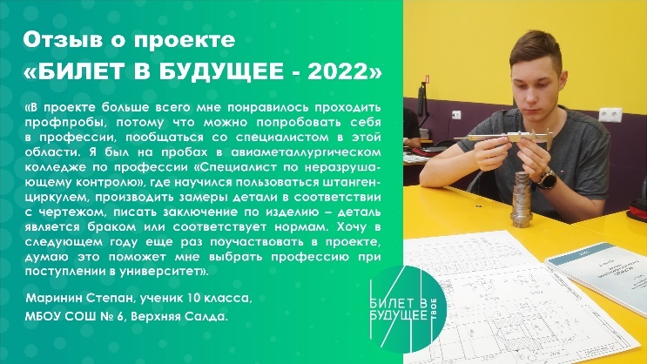 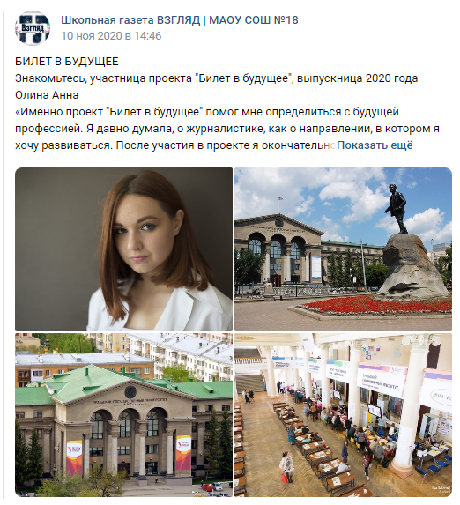

- Групповое участие в конкурсе, номинация «Самый профориентационный класс»

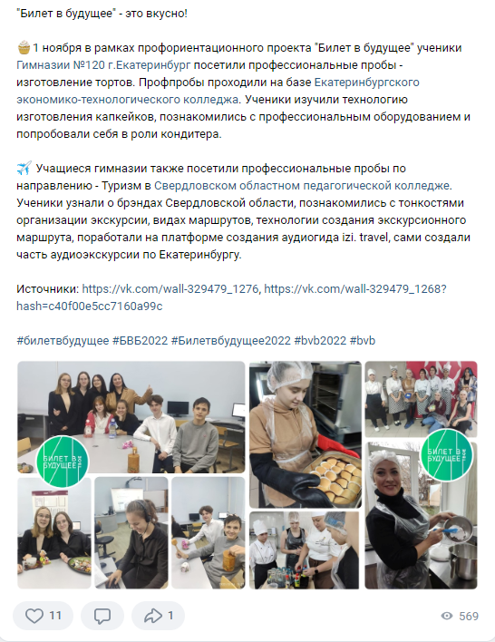 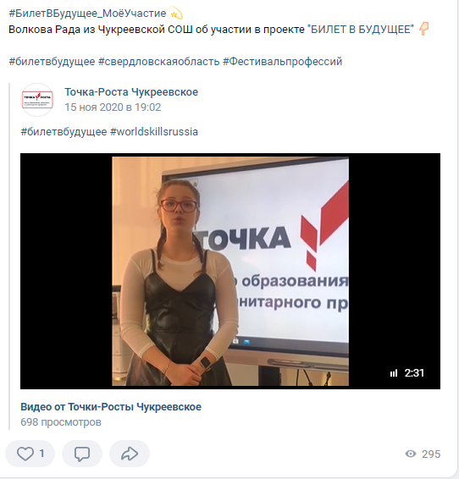

**Приложение №2. Образец сертификата участника и диплома победителя**

|  |
| --- |
| Образец сертификата участника    ОБРАЗЕЦ |